Papyrus – Export Facture par email avec filtre SQL avancée

Code Client de test : PRESTA820003
Cette fiche client à 2 contacts liés au Service Comptabilité :
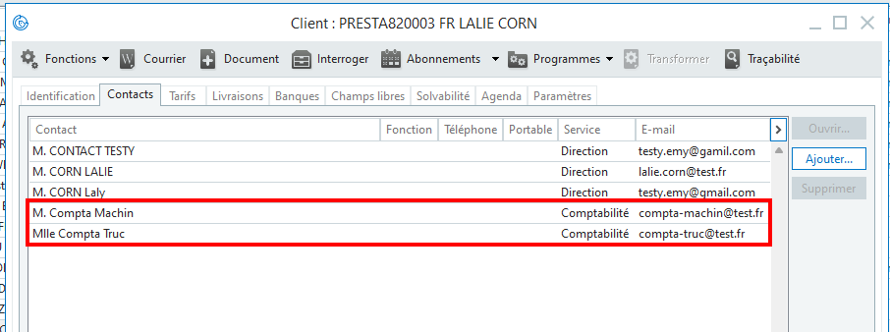
SQL :
SELECT * FROM F_DOCENTETE WHERE Do_Piece = 'FA00307'
SELECT * FROM F_COMPTET WHERE CT_NUM = 'PRESTA820003'
SELECT * FROM F_CONTACTT WHERE CT_NUM = 'PRESTA820003'
